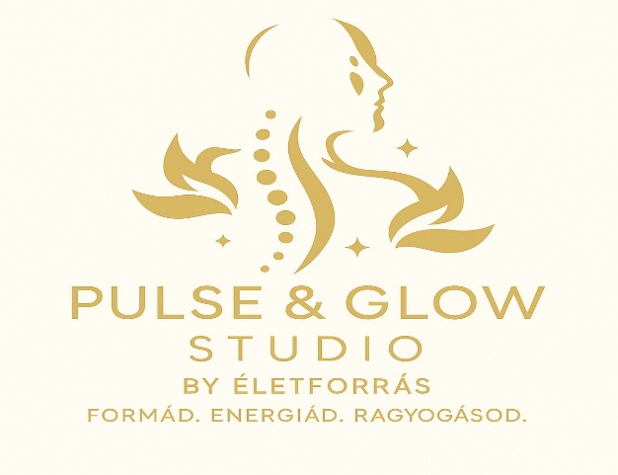
Beleegyező nyilatkozat*
(*Monosculp kezelés)
Vendég neve: _____________________________________________________________________
Elérhetősége:
e-mail:___________________________________________________________________________
telefon: __________________________________________________________________________
Dátum: ________________________________________

Kedves Vendégünk!
A Monosculp kezelés megkezdése előtt kérjük, olvasd el figyelmesen ezt a tájékoztatót. Fontos számunkra, hogy pontosan tudd, milyen érzetek, átmeneti reakciók és korlátozások fordulhatnak elő. Ha bizonytalan vagy az egészségi állapotod megítélésében, kérd ki orvosod véleményét.

Általános tájékoztatás
A kezelés rövid leírása
A Monosculp egy nem orvosi, non invazív, esztétikai célú készülékes testkezelés.
A kezelés során a készülék rádiófrekvenciás (RF) energiát alkalmaz, amely a kezelt területen kontrollált hőhatást hoz létre a bőr felszínén és a felszíni rétegekben.
A kezelés nem minősül gyógykezelésnek, nem alkalmas betegségek diagnosztizálására vagy kezelésére.
A kezelés során alkalmazott beállítások (kezelt terület, intenzitás, időtartam) egyénre szabottan, a vendég visszajelzései és komfortérzete alapján kerülnek meghatározásra.
Mire számíthatsz a kezelés közben?
- intenzitástól függően melegérzet vagy bizsergés
- nyomásérzet / “dolgozó” érzet a területen,
- egyes területek érzékenyebbek lehetnek.
A felsorolt reakciók általában átmenetiek.
Szokatlan, erős vagy tartós panasz esetén a vendég köteles azt a szolgáltatónak jelezni.
Lehetséges átmeneti reakciók
A kezelés során vagy azt követően előfordulhat:
- bőrpír, melegségérzet,
- enyhe duzzanat vagy feszességérzet,
- érzékenység a kezelt területen,
- átmeneti szárazság vagy bőrfelszíni érzékenység,
- ritkábban apró bevérzés, különösen érzékeny bőr vagy hajszálér-hajlam esetén.
A felsorolt reakciók általában átmenetiek.
Szokatlan, erős vagy tartós panasz esetén a vendég köteles azt a szolgáltatónak jelezni.
Ellenjavallatok
A kezelés nem végezhető az alábbi esetekben:
- akut megbetegedés, láz, fertőzés, általános rosszullét,
- aktív gyulladás a kezelendő területen,
- nyílt seb, friss heg, égési sérülés, friss műtéti terület,
- terhesség és szoptatás időszaka,
- aktív daganatos betegség vagy onkológiai kezelés alatt,
- súlyos, kezeletlen szív- és érrendszeri betegség,
- beültetett elektronikus eszköz (pl. pacemaker),
- fertőző bőrbetegség, aktív ekcéma, gombás bőrbetegség a kezelendő területen.

1. Tájékoztatás megértése
☐ Kijelentem, hogy a Monosculp kezelés célját, menetét, várható érzeteket és lehetséges átmeneti reakciókat megértettem.
2. Egészségügyi tájékoztatás
☐ Kijelentem, hogy a számomra releváns egészségügyi információkat a kezelést végzőnek elmondtam.
3. Lehetséges reakciók elfogadása
☐ Tudomásul veszem a bőrpír, érzékenység, duzzanat, ritkán bevérzés lehetőségét.

4. Ellenjavallatok
☐ Kijelentem, hogy amennyiben rám vonatkozó ellenjavallat áll fenn, azt a kezelést végző szakember részére a kezelés megkezdése előtt jelzem, és tudomásul veszem, hogy ellenjavallat fennállása esetén a szolgáltató a kezelést jogosult megtagadni.

5. Krónikus megbetegedések és orvosi ellenjavallatok
☐ Kijelentem, hogy amennyiben releváns, tájékoztatom a kezelést végző szakembert minden olyan krónikus vagy egyéb egészségügyi állapotomról, amely a kezelés elvégzését befolyásolhatja (különösen: autoimmun, hormonális, pajzsmirigy-, szív- és érrendszeri, neurológiai betegségek, véralvadási zavarok, rendszeresen szedett gyógyszerek, korábbi műtétek).

6. Orvosi konzultáció
☐ Tudomásul veszem, hogy amennyiben egészségi állapotomat illetően bizonytalan vagyok, a kezelés megkezdése előtt javasolt kezelőorvosom tanácsát kikérni.
Tudomásul veszem továbbá, hogy a szolgáltató nem jogosult orvosi diagnózis felállítására, és a kezelés nem helyettesíti az orvosi ellátást.

7. Fizetési feltételek
☐ Tudomásul veszem, hogy a kezelés elvégzése fizetési kötelezettséggel jár.
Az üzemeltető – Győzelem Egészségközpont Alapítvány – a kezelés ellenértékét alapesetben adományként könyveli, ezért arról számla kizárólag előzetes vagy utólagos kérésre kerül kiállításra.
8. ÁSZF és Adatvédelmi tájékoztató elfogadása
☐ A honlapon elérhető ÁSZF-et megismertem és elfogadom.
☐ A honlapon elérhető Adatvédelmi tájékoztatót megismertem és elfogadom.
9. Marketing hozzájárulás (IGEN/NEM)
☐ Hozzájárulok marketing célú megkeresésekhez (hírlevél, ajánlat).
☐ Nem járulok hozzá marketing célú megkeresésekhez (hírlevél, ajánlat).
10. Panaszkezelés tudomásulvétele
☐ Tudomásul veszem, hogy panaszom elsődlegesen a pulseglowstudio@gmail.hu e-mail címen tehetem meg a honlapon elérhető panaszkezelési tájékoztató szerint.

Szolgáltató adatai
Győzelem Egészségközpont Alapítvány
Pulse & Glow Studio by Életforrás
Székhely: 1072 Budapest, Rákóczi út 24. 2/3.
Telephely: 1067 Budapest, Oktogon tér 3. Fsz. 6.
Adószám: 18975450

Dátum: ____________________

Aláírás: _____________________________________________

